Aufstellungsbeschluss und Ankündigung der frühzeitigen Beteiligung der Öffentlichkeit zum Bebauungsplan Nr. N/38/125-4 „Stadtfeld Bildungscampus Lausitz Science Park“
Die Stadtverordnetenversammlung der Stadt Cottbus/Chóśebuz hat am 25.03.2026 in öffentlicher Sitzung gemäß § 1 Abs. 3 Baugesetzbuch (BauGB) die Aufstellung des Bebauungsplanes Nr. N/38/125-4 "Stadtfeld Bildungscampus Lausitz Science Park“ beschlossen.
Der Geltungsbereich wird im Norden vom Ernst-Heilmann-Weg und im Süden vom Nordring begrenzt, östlich schließen sich die Geltungsbereiche der zugleich aufzustellenden Bebauungspläne „Stadtfeld Nachbarschaftsquartier Lausitz Science Park“ und „Stadtfeld Innovationsquartier Lausitz Science Park“ an. Im Westen grenzt der vorliegende Geltungsbereich an das sogenannte „Produktive Quartier“ des Stadtfeldes, für das zu späterem Zeitpunkt ein Bebauungsplanverfahren angestrebt wird.
Der räumliche Geltungsbereich des Bebauungsplanes umfasst eine Fläche von ca. 4,9 ha. Von der Planaufstellung berührt sind verschiedene Flurstücke der Gemarkung Brunschwig in den Fluren 46 und 67.
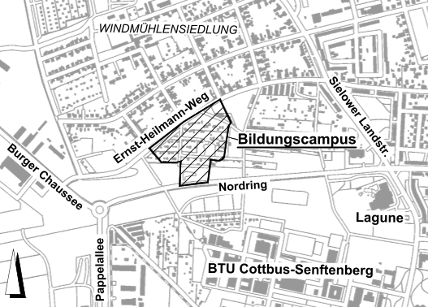
Die Abgrenzungen des Geltungsbereiches sind dem folgenden Lageplan zu entnehmen.

Das Ziel der Aufstellung ist die Schaffung der planungsrechtlichen Voraussetzungen für einen Gemeinbedarfsstandort mit Kapazitäten für Schulbebauung einschließlich Gebäuden und Flächen für Sportanlagen sowie eine Kindertagesstätte, entsprechend der Rahmenplanung „Stadtfeld“.
Der Bebauungsplan wird im Regelverfahren mit Umweltbericht aufgestellt.
Die frühzeitige Beteiligung der Öffentlichkeit zum Vorentwurf erfolgt gemäß § 3 Abs. 1 BauGB. Entsprechend werden die Unterlagen im Internet im Zeitraum vom 20.04.2026 bis einschließlich 26.05.2026 unter www.cottbus.de/bauplanung eingestellt.
Ergänzend werden die Unterlagen im vorgenannten Zeitraum im Foyer des Technischen Rathauses, Karl-Marx-Straße 67, 03044 Cottbus öffentlich ausgelegt. Während dieser Frist können dort die Auslegungsunterlagen zu folgenden Zeiten eingesehen werden:
montags und mittwochs von 07:00 bis 15:00 Uhr
dienstags von 07:00 bis 17:00 Uhr
donnerstags von 07:00 bis 18:00 Uhr
freitags von 07:00 bis 13:00 Uhr
samstags von 09:00 bis 12:00 Uhr
Während dieser Zeit können zu den veröffentlichten Unterlagen Anregungen und Hinweise vorgebracht werden. Entsprechende Stellungnahmen sollen bis spätestens 28.05.2026 elektronisch per E-Mail an bauplanung@cottbus.de übermittelt oder bei Bedarf an den Fachbereich Stadtentwicklung der Stadtverwaltung Cottbus/Chóśebuz, Technisches Rathaus, Karl-Marx-Straße 67, 03044 Cottbus gesendet werden. Alternativ besteht die Möglichkeit, Einlassungen über das Planungsportal des Landes Brandenburg unter https://bb.beteiligung.diplanung.de abzugeben.
Für alle interessierten Bürgerinnen und Bürger wird am 28.04.2026 um 17 Uhr eine Informationsveranstaltung im Technischen Rathaus, Karl-Marx-Straße 67, 03044 Cottbus, Raum 1.001 stattfinden. Um Voranmeldung unter bauplanung@cottbus.de wird gebeten.
Nicht fristgerecht abgegebene Stellungnahmen können gemäß § 4a Abs. 5 BauGB bei der Beschlussfassung über den Bebauungsplan unberücksichtigt bleiben.
Datenschutzhinweis
Die Verarbeitung personenbezogener Daten erfolgt auf Grundlage des § 3 BauGB in Verbindung mit Art. 6 Abs. 1 Buchst. e Datenschutz-Grundverordnung (DSGVO) und dem Brandenburgischen Datenschutzgesetz (BbgDSG). Sofern Sie Ihre Stellungnahme ohne Absender abgeben, erhalten Sie keine Mitteilung über das Ergebnis der Abwägung.
Weitere Informationen entnehmen Sie bitte dem Formblatt Informationspflichten bei der Erhebung von Daten im Rahmen der Öffentlichkeitsbeteiligung nach BauGB (Art. 13 DSGVO), welches mit veröffentlicht wird.

